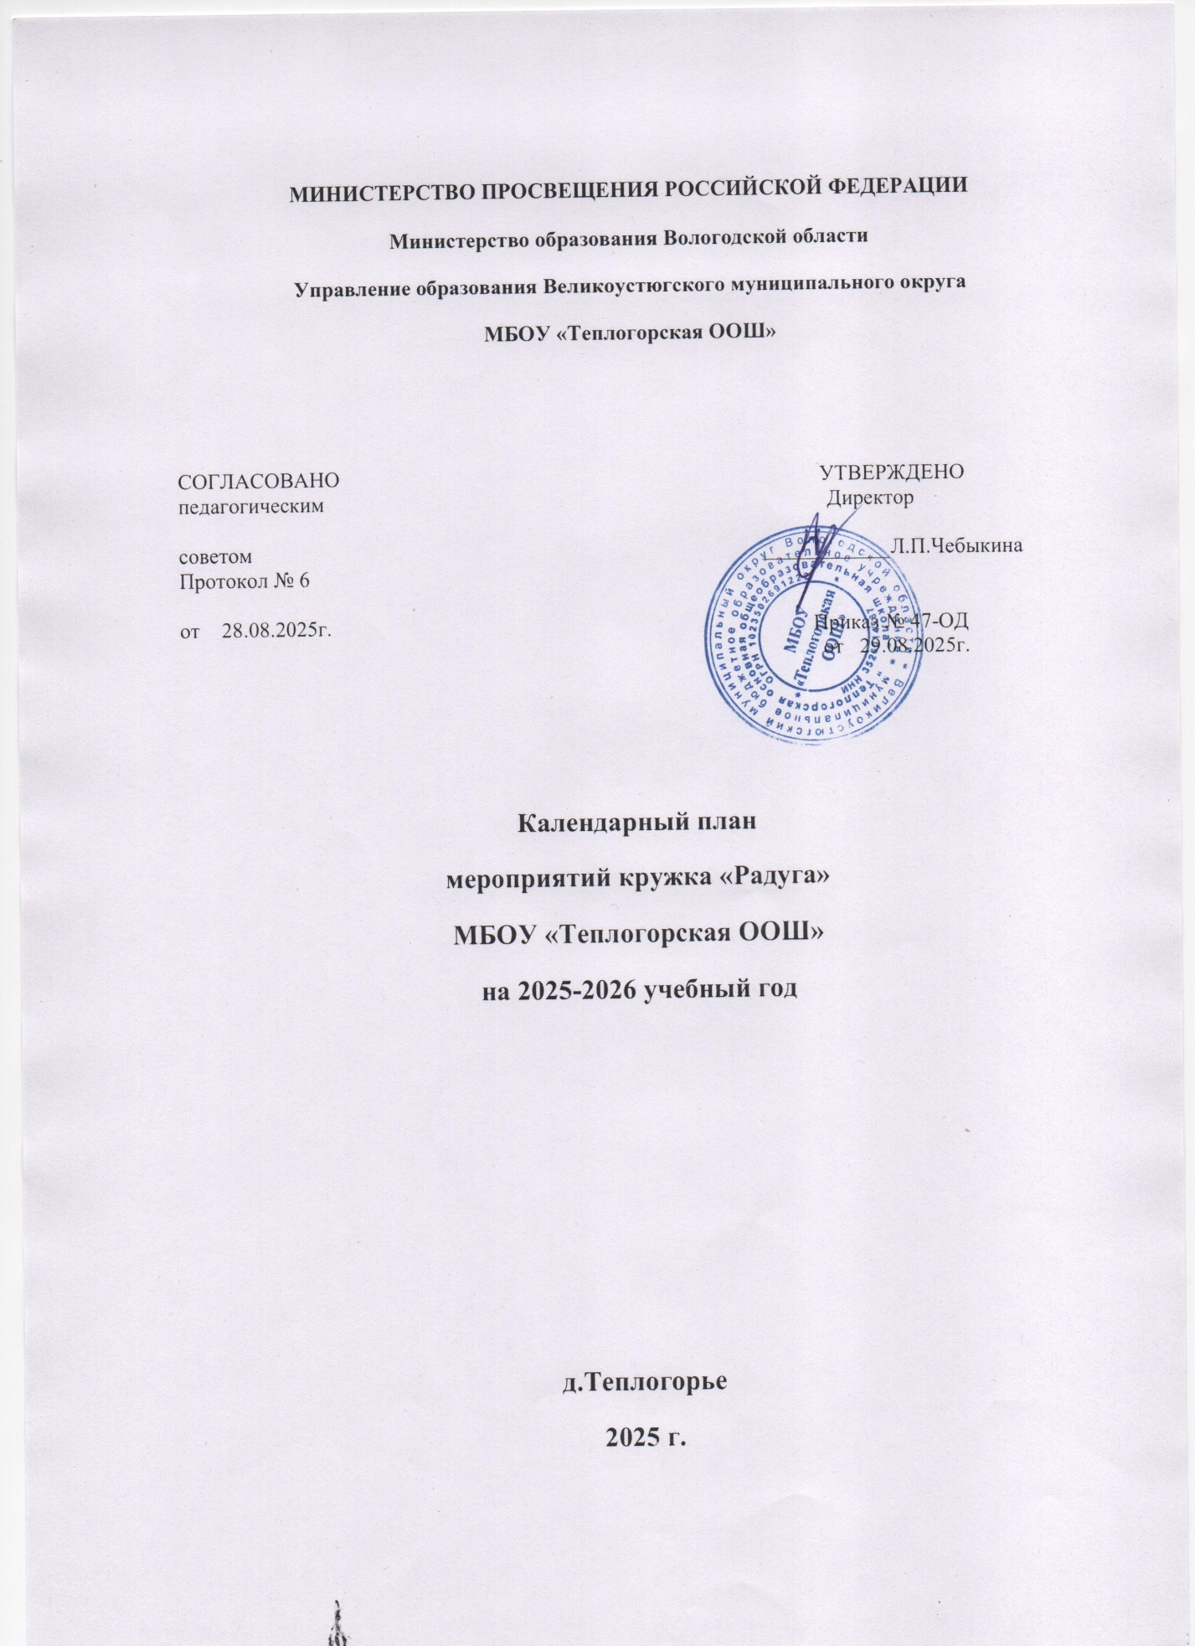

№ п/п | Мероприятие | Сроки проведения
1 | Участие в общешкольных праздничных концертах | В течение года
2 | Виртуальные экскурсии по знаменитым театрам России | Один раз в квартал
3 | Неделя безопасности дорожного движения | Сентябрь
4 | День пожилых людей «Акция от сердца к сердцу» | 1 Октября
5 | «Знакомство с театром» (познавательное занятие) | Ноябрь
6 | «Я и мои роли.» (беседа с презентацией) | Декабрь
7 | День полного освобождения Ленинграда от фашистской  блокады | 27 Января
8 | День Российской науки. Беседа «Хочу все знать» | 9 Февраля
9 | Всероссийская неделя детской и юношеской книги | 23-29 март
10 | «Я талантлив!» (игровая программа) | Апрель
11 | «Нужно выбрать верную дорогу».(игровая программа с элементами тренинга) | Май

